PREDMET: TIT
UČITELJ: Jožica Stanko
RAZRED: 5.b
ENOTA: IZDELAVA PREDMETA IZ PLASTENKE
CILJI: papir striže, reže, spaja, prepogiba, lepi, barva, oblikuje
DEJAVNOSTI : izdelava igrače iz odpadne embalaže
MATERIAL: plastenke, vrvica, zamaški, kinder jajčke, barve, škarje,
POTEK DELA:
Plastenki odreži zgornji del, lahko jo pobarvaš, narišeš vzorce ali kako drugače okrasiš. Vzemi krajšo vrvici, na eni strani pritrdi kinder jajčko ali večji zmašek, leseno kroglico, na drugi strani pa vrvico potegni skozi luknjico, ki si jo naredil v zamašku pri plastenki in jo pritrdi.Igrača je končana, lahko se kratkočasiš sam ali pa igračo podari mlajšemu bratu ali sestri. Veliko zabave.
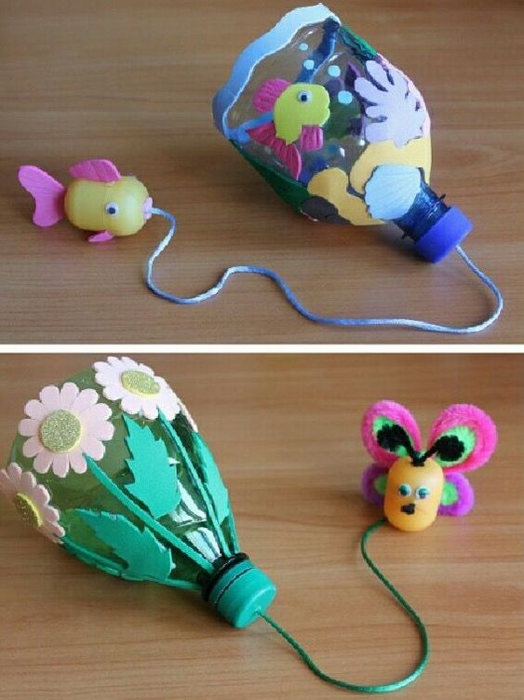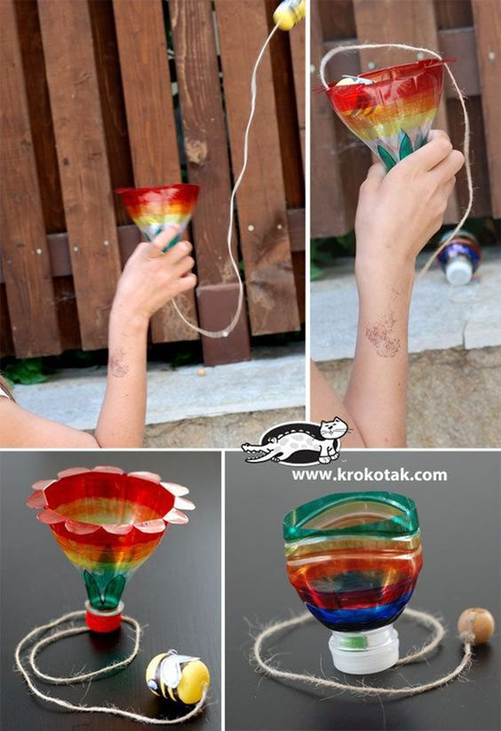
Vem, da je bil včeraj praznik, ko bi morali imeti tehniko, vendar lahko poizkusiš narediti igračo in si z njo krajšati čas.

